Главная страница АлтГУ на ЦКС «Факультетус»

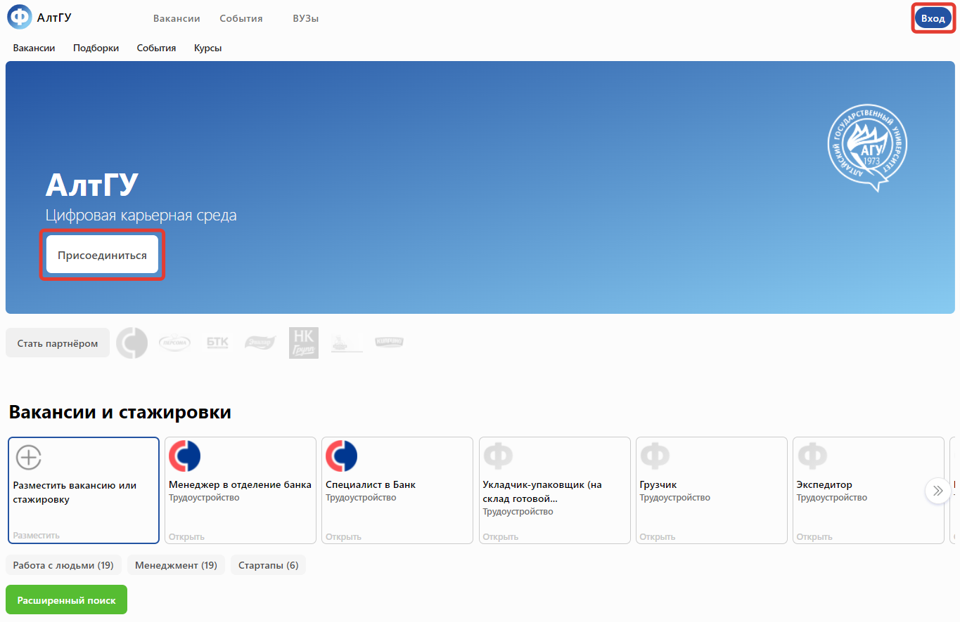

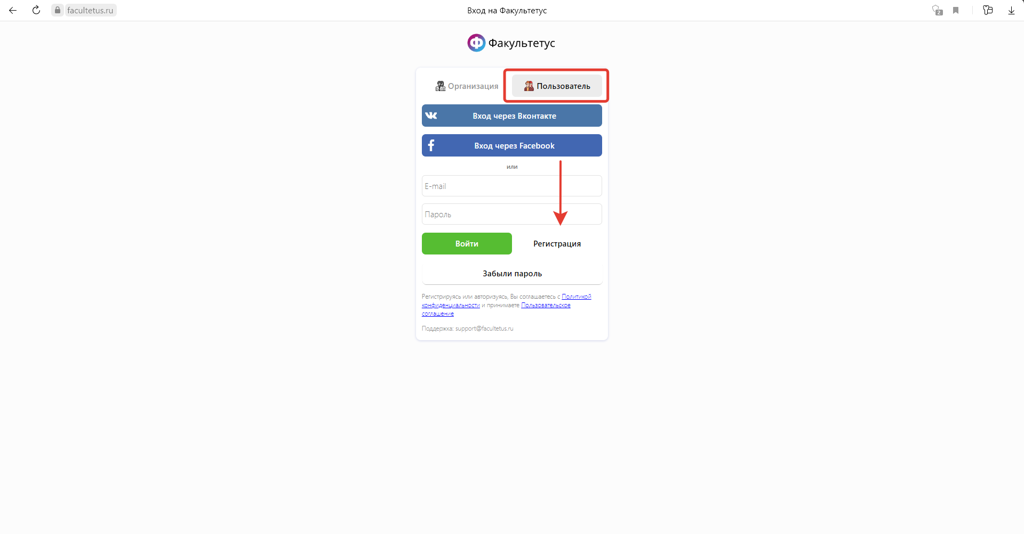

После регистрации на ЦКС «Факультетус» необходимо идентифицировать свою принадлежность к АлтГУ, а также заполнить уровень и направление своей подготовки.

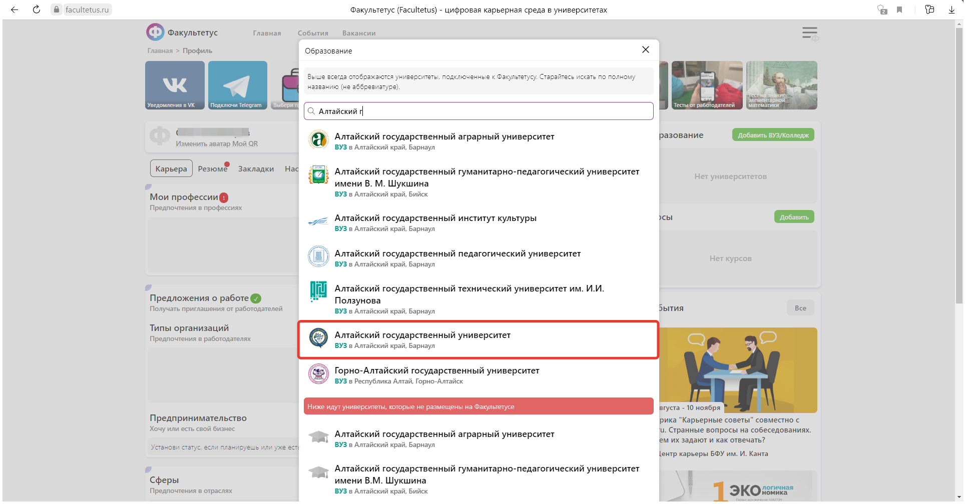

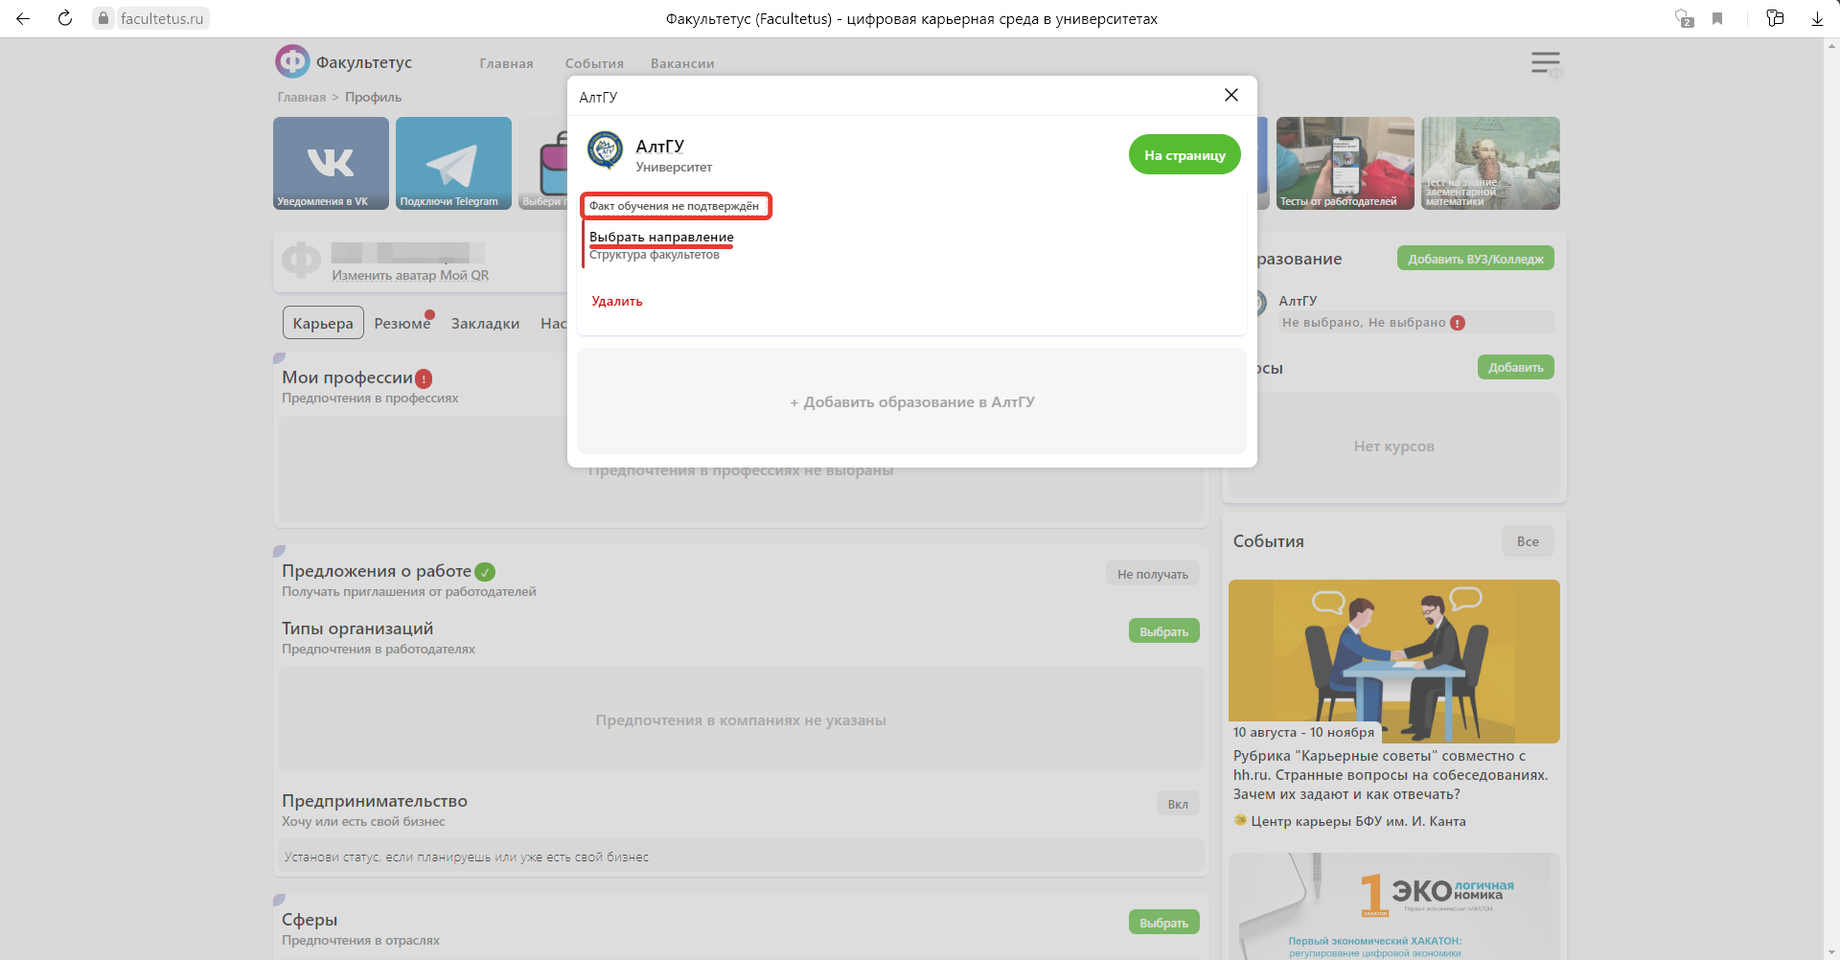
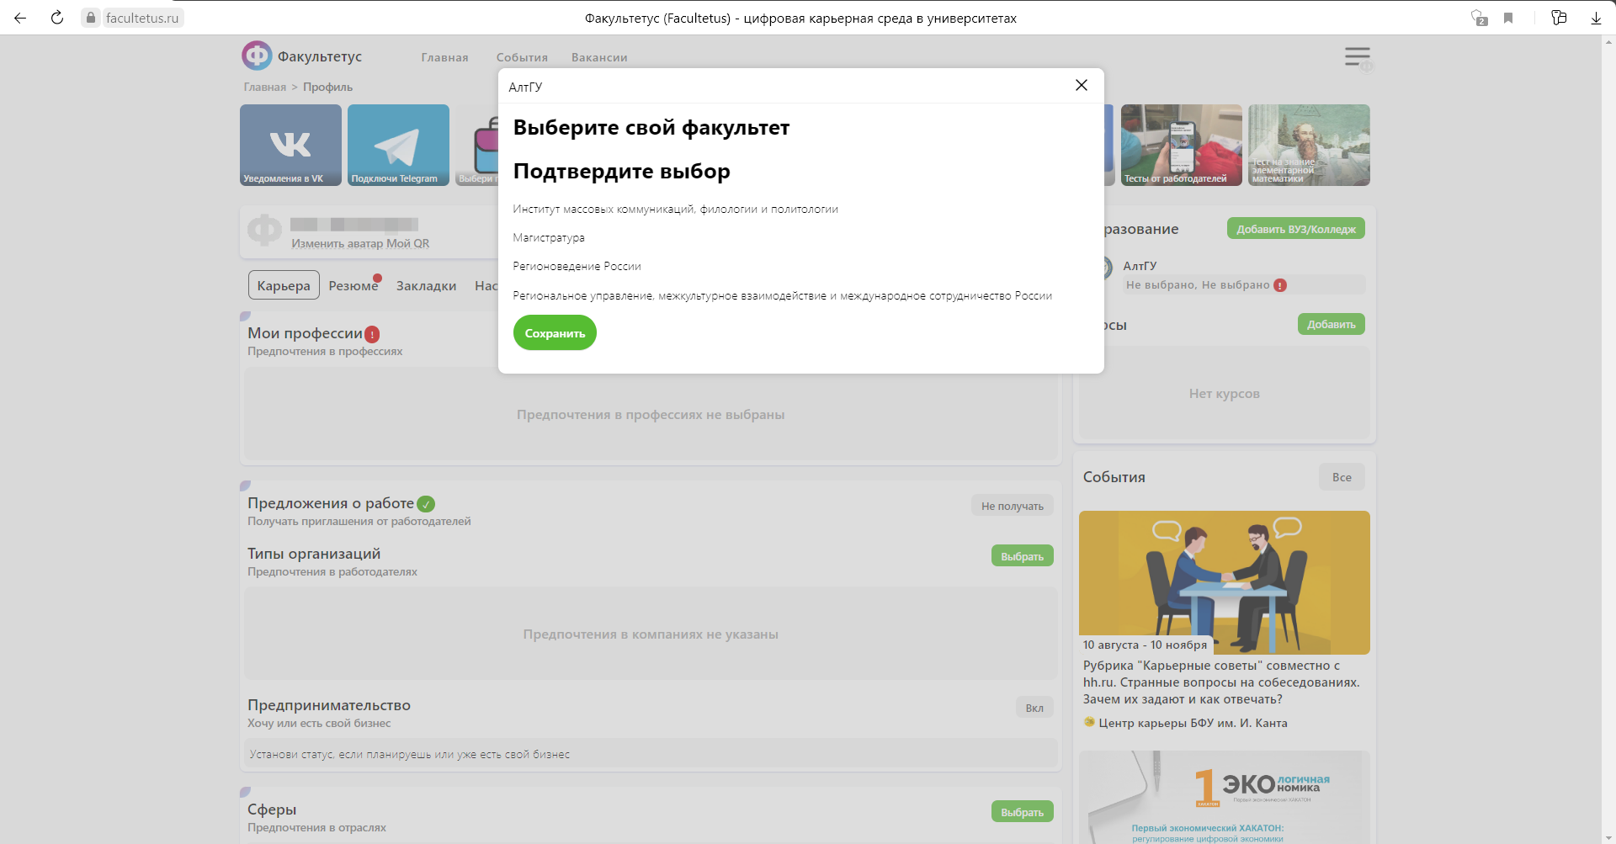

Заполните разделы «Форма обучения», «Курс», «Годы обучения»

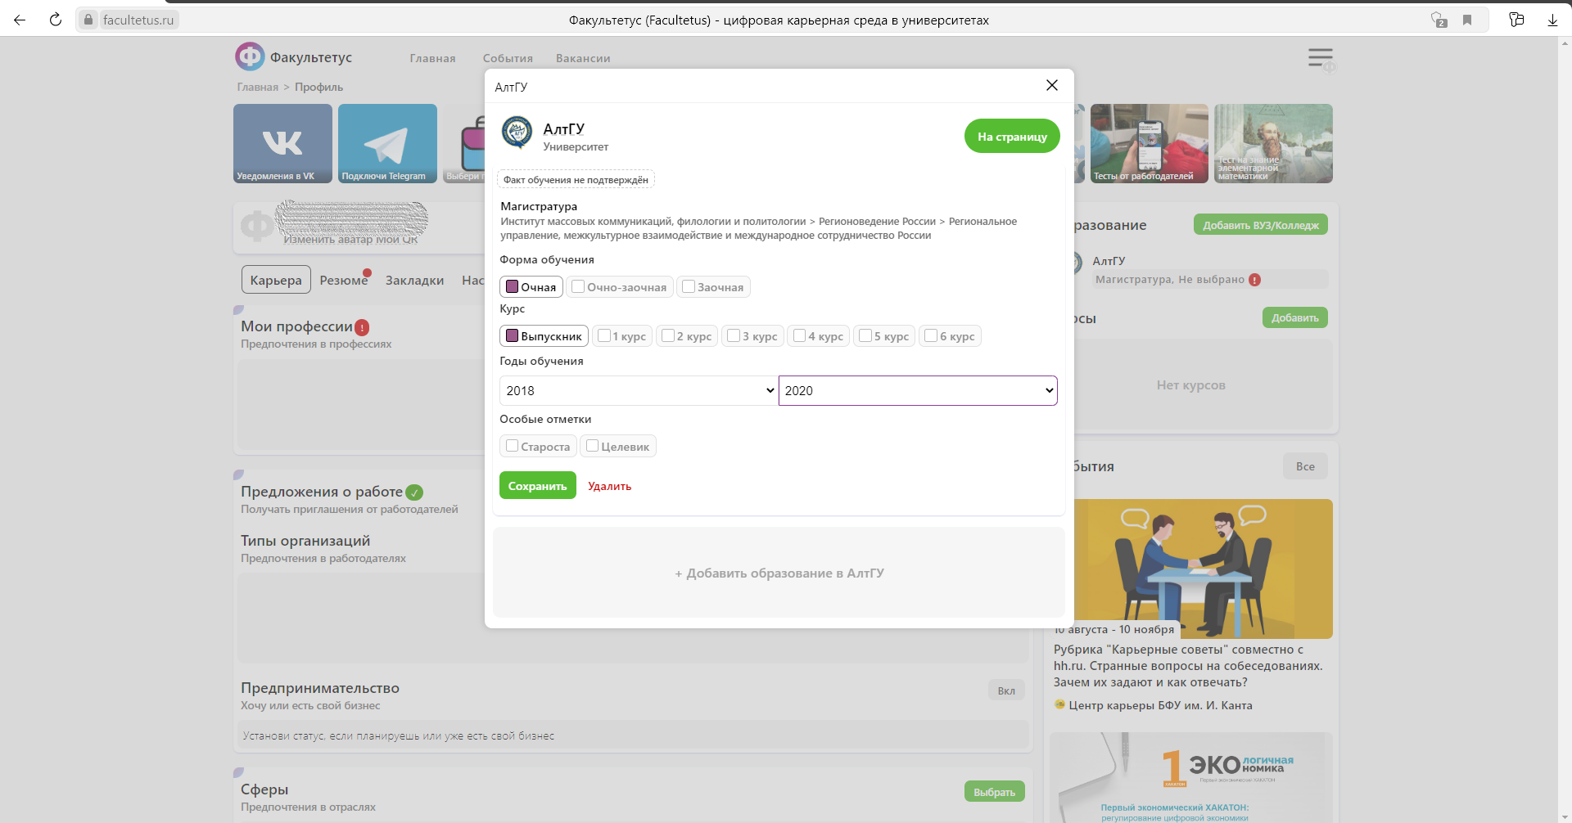

Теперь работодатели-партнеры АлтГУ смогут идентифицировать Вас, как выпускника/студента АлтГУ.

Обязательно заполните разделы «Карьера» и «Резюме»

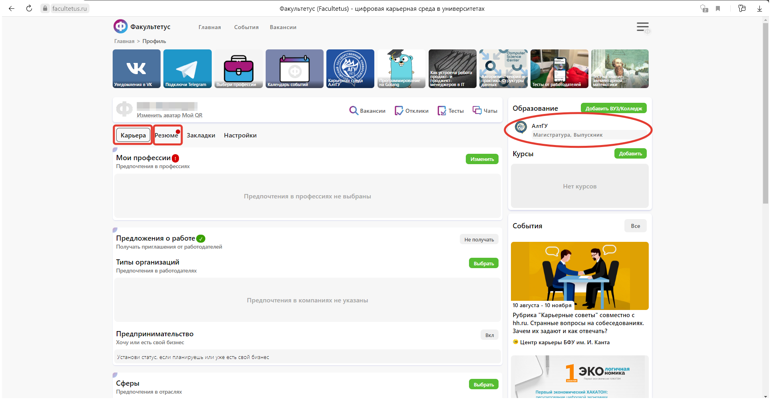
Если в процессе заполнения резюме у Вас возникли сложности с правильностью его заполнения, Вы можете обратиться к специалистам Центра карьеры АлтГУ (каб.113 «Л», тел.296-585), которые помогут Вам сделать его более привлекательным.

В разделе «Вакансии» Выберите источник поиска вакансий
